**T.C.**

**BURSA TEKNİK ÜNİVERSİTESİ**

**YAPI İŞLERİ VE TEKNİK DAİRE BAŞKANLIĞI**



**2017 YILI BİRİM**

**FAALİYET RAPORU**

İÇİNDEKİLER

I - GENEL BİLGİLER 1

A. MİSYON ve VİZYON 1

B. YETKİ ve SORUMLULUKLAR 1

C. İDAREYE İLİŞKİN BİLGİLER 3

1. FİZİKSEL YAPI 3

2. ÖRGÜT YAPISI 4

3. BİLGİ ve TEKNOLOJİK KAYNAKLAR 5

4. İNSAN KAYNAKLARI 5

5. SUNULAN HİZMETLER 6

5.1. İdari Birim Hizmetleri 6

Çeşitli Ürünlerin Etüt Projesi 6

Derslik ve Merkezi Birimler Projesi 6

Kampüs AltYapısı Projesi 8

Açık ve Kapalı Spor Tesisleri Projesi 8

Muhtelif İşler Projesi (Büyük Onarımlar) 8

Üniversitemiz Kestel Merkez Kampüsü 13

D. YÖNETİM ve İÇ KONTROL SİSTEMİ 14

II - AMAÇ ve HEDEFLER 16

A. İDARENİN AMAÇ ve HEDEFLERİ 16

B. POLİTİKALAR ve ÖNCELİKLER 18

III - FAALİYETLERE İLİŞKİN BİLGİ ve DEĞERLENDİRMELER 19

A. MALİ BİLGİLER 19

1. BÜTÇE UYGULAMA SONUÇLARI 19

2. TEMEL MALİ TABLOLARA İLİŞKİN AÇIKLAMALAR 20

B. PERFORMANS BİLGİLERİ 21

1. FAALİYET BİLGİLERİ 21

2. PERFORMANS SONUÇLARI 23

IV - KURUMSAL KABİLİYET ve KAPASİTENİN DEĞERLENDİRİLMESİ 24

ÖNERİ ve TEDBİRLER 24

V - EKLER 25

A. İÇ KONTROL GÜVENCE BEYANI 25

1. HARCAMA YETKİLİSİ İÇ KONTROL GÜVENCE BEYANI 25

TABLO DİZİNİ

Tablo 1. BTÜ Osmangazi Yerleşkesi Fiziki Alan Bilgileri………………………….…3

Tablo 2. BTÜ Yıldırım Yerleşkesi Fiziki Alan Bilgileri………………………………3

Tablo 3. BTÜ Mimar Sinan Yerleşkesi Fiziki Alan Bilgileri…………………………..3

Tablo 4. Teknolojik Kaynaklar ve Yazılımlar………………………………………5

Tablo 5. İdari Personelin Kadro Doluluk Oranına Göre Dağılımı………………….…..5

Tablo 6. Personelin Yaş İtibariyle Dağılımı…………………………………………....5

Tablo 7. İş Talep Sistemi………………………………………………………………12

Tablo 8. 2017 Yılı Bütçe Gerçekleşme Tablosu…………………………………… …19

GRAFİK DİZİNİ

Grafik 1. 2017 Yılı Toplam Ödenek Bütçesinin Dağılımı………………………………19

Grafik 2. 2017 Yılı Harcamalarının Dağılımı…………………………………………...20

Grafik 3. Toplam Ödeneklerin Harcamalara Göre Gerçekleşme Oranı………………….20

ŞEKİL DİZİNİ

Şekil 1. Yapı İşleri ve Teknik Daire Başkanlığı Organizasyon Şeması 4

Şekil 2. Mimar Sinan Yerleşkesi E Blok İkmal İnşaatı Yapılması İşi………………………6

Şekil 3. Mimar Sinan Yerleşkesi E Blok İkmal İnşaatı Yapılması İşi……………………...7

Şekil 4. Mimar Sinan Yerleşkesi E Blok İkmal İnşaatı Yapılması İşi…………………… ..7

Şekil 5. BTÜ Makine Laboratuvarı Havalandırma Tesisatı Yapımı ve Klima Santralleri Onarım İşi 8

Şekil 6. BTÜ Mimar Sinan Yerleşkesi Muhtelif Tadilat ve İmalatları Yapılması İşi….…..9

Şekil 7.1. Btü Yerleşkelerinde Bulunan Camların Değişimi İşi……………….. ……….....9

Şekil 7.2. Btü Yerleşkelerinde Bulunan Camların Değişimi İşi…………….. …………...10

Şekil 8. Btü Yıldırım Yerleşkesi Bulaşıkhane Tadilatı Ve Muhtelif İmalatlar İşi 10

Şekil 9..1 Asansör Bakım İşi…………………………………………………………….. 11

Şekil 9.2. Asansör Bakım İşi…………………………………………………………….. 11

Şekil 10.Kestel Merkez Kampüsü Master Planı 13

SUNUŞ

Üniversitemiz Bursa’nın ikinci devlet üniversitesi olarak 21/07/2010 tarih ve 27648 sayılı Resmi Gazetede yayımlanan 14/07/2010 tarih ve 6005 sayılı Yükseköğretim Kurumları Teşkilatı Kanunu ile Bazı Kanun ve Kanun Hükmünde Kararnamelerde Değişiklik Yapılmasına Dair Kanunla kurulmuştur. Üniversitemiz bünyesinde 6 fakülte, 2 enstitü ve 1 yüksekokul bulunmaktadır.

5018 sayılı Kamu Mali Yönetimi ve Kontrol Kanununun yürürlüğe girmesi ülkemizde benimsenen yeni kamu yönetimi anlayışının en önemli göstergesidir. Bu kanunun önemli yeniliklerinden birisi de kamu idarelerine “Faaliyet Raporları” hazırlama mecburiyeti getirmesidir. Kamu Mali Yönetimi ve Kontrol Kanununun 41. maddesinde; bütçeyle ödenek tahsis edilen harcama birimlerinin üst yöneticileri tarafından her yıl faaliyet raporları hazırlanması öngörülmektedir. Böylece kamu hizmetlerini yürütenlerin daha fazla sorumluluk üstlenmeleri, kamu idarelerinin performanslarının artması, yasama denetiminin daha etkin yerine getirilmesi hedeflenmektedir. Sonuçta faaliyet raporları, kamu kurum ve kuruluşlarında saydamlığın ve hesap verilebilirliğin de bir aracı olacaktır. Kamu idareleri, amaçlarını, hedeflerini ve faaliyetlerinin sonuçlarını faaliyet raporları sayesinde kamuoyu ile paylaşarak toplumun bilgilendirilmesi süreci de tesis edilmiş olacaktır.

Üniversitemizin 2017 faaliyet sonuçlarını tüm yönleriyle açıklayan idare faaliyet raporumuz mali saydamlık ve hesap verme sorumluluğunu sağlamak amacıyla doğru, güvenilir, önyargısız ve tarafsız bilgiler kullanılarak, ilgili tarafların ve kamuoyunun bilgi sahibi olmasını sağlamak üzere açık, anlaşılır ve sade bir dil kullanılarak, 10.12.2003 tarihli ve 5018 sayılı Kamu Mali Yönetimi ve Kontrol Kanununun 41’inci maddesine ve Kamu İdarelerince Hazırlanacak Faaliyet Raporları Hakkında Yönetmeliğe dayanılarak hazırlanmıştır.

Üniversitemiz 2017 yılı faaliyetlerinde görev alan tüm personelimize teşekkür eder, başarılar dilerim.

|  |  |
| --- | --- |
|  | Doç. Dr. Hasan Basri KOÇER  Daire Başkan V. |

1. GENEL BİLGİLER
   1. MİSYON ve VİZYON
   2. YETKİ ve SORUMLULUKLAR

Türkiye’de Yükseköğretim T.C. Anayasası’nın 130. ve 131. maddeleri ve 2547 sayılı Yükseköğretim Kanunu ile düzenlenmektedir. 2547 sayılı Yükseköğretim Kanununun amacı; yükseköğretimle ilgili amaç ve ilkeleri belirlemek ve bütün yükseköğretim kurumlarının ve üst kuruluşlarının teşkilatlanma, işleyiş, görev, yetki ve sorumlulukları ile eğitim-öğretim, araştırma, yayım, öğretim elemanları, öğrenciler ve diğer personel ile ilgili esasları bir bütünlük içinde düzenlemektir.

İlgili Kanunun 12. maddesi uyarınca; yükseköğretim kurumlarının görevleri;

* Çağdaş uygarlık ve eğitim - öğretim esaslarına dayanan bir düzen içinde, toplumun ihtiyaçları ve kalkınma planları ilke ve hedeflerine uygun ve ortaöğretime dayalı çeşitli düzeylerde eğitim - öğretim, bilimsel araştırma, yayım ve danışmanlık yapmak,
* Kendi ihtisas gücü ve maddi kaynaklarını rasyonel, verimli ve ekonomik şekilde kullanarak, milli eğitim politikası ve kalkınma planları ilke ve hedefleri ile Yükseköğretim Kurulu tarafından yapılan plan ve programlar doğrultusunda, ülkenin ihtiyacı olan dallarda ve sayıda insan gücü yetiştirmek,
* Türk toplumunun yaşam düzeyini yükseltici ve kamuoyunu aydınlatıcı bilim verilerini söz, yazı ve diğer araçlarla yaymak,
* Örgün, yaygın, sürekli ve açık eğitim yoluyla toplumun özellikle sanayileşme ve tarımda modernleşme alanlarında eğitilmesini sağlamak,
* Ülkenin bilimsel, kültürel, sosyal ve ekonomik yönlerden ilerlemesini ve gelişmesini ilgilendiren sorunlarını, diğer kuruluşlarla işbirliği yaparak, kamu kuruluşlarına önerilerde bulunmak suretiyle öğretim ve araştırma konusu yapmak, sonuçlarını toplumun yararına sunmak ve kamu kuruluşlarınca istenecek inceleme ve araştırmaları sonuçlandırarak düşüncelerini ve önerilerini bildirmek,
* Eğitim - öğretim seferberliği içinde, örgün, yaygın, sürekli ve açık eğitim hizmetini üstlenen kurumlara katkıda bulunacak önlemleri almak,
* Yörelerindeki tarım ve sanayinin gelişmesine ve ihtiyaçlarına uygun meslek elemanlarının yetişmesine ve bilgilerinin gelişmesine katkıda bulunmak, sanayi, tarım ve sağlık hizmetleri ile diğer hizmetlerde modernleşmeyi, üretimde artışı sağlayacak çalışma ve programlar yapmak, uygulamak ve yapılanlara katılmak, bununla ilgili kurumlarla işbirliği yapmak ve çevre sorunlarına çözüm getirici önerilerde bulunmak,
* Eğitim teknolojisini üretmek, geliştirmek, kullanmak, yaygınlaştırmak,
* Yükseköğretimin uygulamalı yapılmasına ait eğitim - öğretim esaslarını geliştirmek, döner sermaye işletmelerini kurmak, verimli çalıştırmak ve bu faaliyetlerin geliştirilmesine ilişkin gerekli düzenlemeleri yapmaktır.

Bursa Teknik Üniversitesi, 21/07/2010 tarih ve 27648 sayılı Resmi Gazetede yayımlanan 14/07/2010 tarih ve 6005 sayılı Yükseköğretim Kurumları Teşkilatı Kanunu ile bazı kanun ve kanun hükmünde kararnamelerde değişiklik yapılmasına dair kanunla kurulmuştur. Üniversitemiz bünyesinde 6 fakülte, 2 enstitü, 1 meslek yüksekokul, 4 araştırma merkezi ve 1 yüksekokul bulunmaktadır.

Bursa Teknik Üniversitesi Birimlerinin görev, yetki ve sorumluluklarına aşağıda yer verilmiştir.

Yapı İşleri ve Teknik Daire Başkanlığı

* Üniversite bina ve tesislerinin projelerini yapmak, ihale dosyalarını hazırlamak, yapı ve onarımla ilgili ihaleleri yürütmek, inşaatları kontrol etmek ve teslim almak, bakım ve onarım işlerini yapmak,
* Kalorifer, kazan dairesi, soğuk oda, jeneratör, havalandırma sistemleri ile telefon santralı, çevre düzenleme ve araç işletme, asansör bakım ve onarımı ile benzer işleri yürütmek.
  1. İDAREYE İLİŞKİN BİLGİLER
     1. FİZİKSEL YAPI

1. Bursa Teknik Üniversitesi Osmangazi Yerleşkesi Fiziki Alan Bilgileri

|  |  |  |
| --- | --- | --- |
| FİZİKİ ALAN / BİNA ADI | KAT SAYISI  (Bodrum Dahil) | TOPLAM KAPALI ALAN (m²) |
| Laboratuvarlar | 1 | 1456 |
| TOPLAM | | 1456 |

1. Bursa Teknik Üniversitesi Yıldırım Yerleşkesi Fiziki Alan Bilgileri

|  |  |  |
| --- | --- | --- |
| FİZİKİ ALAN/BİNA ADI | KAT SAYISI  (Bodrum Dahil) | TOPLAM KAPALI ALAN (m²) |
| Eğitim Binası | 5 | 24.310 |
| Spor Salonu | 1 | 1.234 |
| İdari Bina | 4 | 4.439 |
| Halısaha+Duş+Kantin | 1 | 218 |
| Personel Yemekhanesi + Depo | 1 | 390 |
| Prefabrik YİTDB Atölye Binası | 1 | 260 |
| Prefabrik Müh. Lab. Binası | 1 | 260 |
| Prefabrik Kauçuk Test-Analiz Laboratuvarı | 1 | 260 |
| İnşaat Müh. Laboratuvarı | 1 | 370 |
| Makine Müh. Laboratuvarı | 1 | 850 |
| Isı Merkezi Alanı | 1 | 930 |
| TOPLAM | | 33.521 |

Tablo 3. Bursa Teknik Üniversitesi Mimar Sinan Yerleşkesi Fiziki Alan Bilgileri

|  |  |  |
| --- | --- | --- |
| FİZİKİ ALAN/BİNA ADI | KAT SAYISI  (Bodrum Dahil) | TOPLAM KAPALI ALAN (m²) |
| A Blok Derslik Binası | 6 | 17.471 |
| B Blok Öğrenci Merkezi | 3 | 7.294 |
| C Blok Kütüphane | 3 | 2.893 |
| D Blok Rektörlük | 2 | 1.791 |
| E Blok Derslik Bİnası | 6 | 20.135 |
| TOPLAM | | 49.584 |

* + 1. ÖRGÜT YAPISI

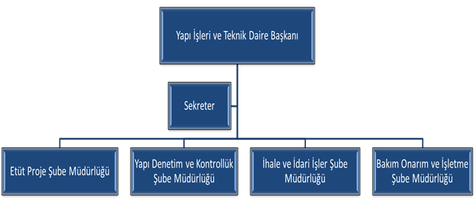

1. Yapı İşleri ve Teknik Daire Başkanlığı Organizasyon Şeması

**Etüt Proje Şube Müdürlüğü**

**1-**Üniversitemiz yatırım programında yer alan fiziki mekânlara ait projelerin kontrol ve denetimlerini yapmak,

**2-**Rekreasyon ve peyzaj alanlarına ait projelendirme çalışmalarını tamamlamak,

**3-**Mevcut binaların röleve ve tadilat projelerini hazırlamak,

**5-**Üniversitemizde planlanan ve mevcut fiziki mekânları ile ilgili mevzuat gereği(ruhsat, Çed raporu, imar vb.) yapılması gereken işlerin takibini yapmak

**6-**Hazırlanan hak edişlerin tahakkuklarını düzenlemek,

**Yapı Denetim Kontrollük Şube Müdürlüğü**

**1-**Üniversitemiz yatırım programında yer alan fiziki mekânların yapımı ile ilgili kontrollük görevini yürütmek,

**2-**Ödenekler doğrultusunda yıllık ve aylık iş programını hazırlamak ve gerçekleşmesini sağlamak,

**3-**Tamamlanan işlerin geçici ve kabul işlemlerini gerçekleştirmek

**4-**İş güvenliği ile ilgili önlemleri almak.

**5-**Hazırlanan hak edişlerin tahakkuklarını düzenlemek,

**İhale ve İdari İşler Şube Müdürlüğü**

**1-**Projesi tamamlanan fiziki alanlara ait yaklaşık maliyet dosyasını hazırlamak,

**2-**Yaklaşık Maliyet sonrası mevcut yasalara uygun olarak işin ihalesini yapmak,

**3-**İhalelerle ilgili her türlü yazışma ve takip işlemlerini yürütmek,

**4-**Üniversitemiz yatırım harcamalarını takip etmek,

**5-**Programa alınacak yeni yatırımlarla ilgili teklifler ile devam eden yatırımlara ilişkin ek ödenek taleplerini yapmak,

**6-**Hazırlanan hak edişlerin tahakkuklarını düzenlemek,

**Bakım Onarım ve İşletme Şube Müdürlüğü**

**1-**Üniversitemiz kullanımdaki hizmet binaları ve tesisler içerisinde meydana gelen her türlü arıza ve sorunu tespit ederek gerekli bakım ve onarım işlerini yürütmek,

**2-**Düzenli olarak bakım ve kontrol gerektiren sistemlerin bu gereksinimlerini zamanında yapmak, takip etmek.

**3-**Hazırlanan hak edişlerin tahakkuklarını düzenlemek,

* + 1. BİLGİ ve TEKNOLOJİK KAYNAKLAR

1. Teknolojik Kaynaklar ve Yazılımlar

|  |  |
| --- | --- |
| Cinsi | Miktar |
| Masaüstü Bilgisayar | 19 |
| Taşınabilir Bilgisayar | 7 |
| Yazıcı | 1 |
| Fax | - |
| Kesintisiz Güç Kaynağı | 1 |
| Lazermetre | 7 |
| Fotoğraf Makinesi | 1 |
| Telsiz | 4 |
| Fotokopi Makinesi | 1 |
| Ciltleme Makinesi | 1 |
| Total Station | 1 |
| GNSS (Navigasyon) | 1 |
| NİVO | 1 |

|  |  |
| --- | --- |
| Bilgi Kaynakları | Miktar |
| Netcad | 1 |
| e-Hakediş (5 Kullanıcılı server) | 1 |

* + 1. İNSAN KAYNAKLARI

1. İdari Personelin Kadro Doluluk Oranına Göre Dağılımı

|  |  |  |  |
| --- | --- | --- | --- |
| Ünvan | Dolu | Boş | Toplam |
| Genel İdari Hizmetler Sınıfı | 4 | 9 | 13 |
| Teknik Hizmetler Sınıfı | 15 | 11 | 26 |
| Toplam | 19 | 20 | 39 |

1. Personelin Yaş İtibariyle Dağılımı

|  |  |  |  |  |  |  |  |  |
| --- | --- | --- | --- | --- | --- | --- | --- | --- |
| İdari | … - 25 | 26 - 30 | 31 - 35 | 36 - 40 | 41 - 45 | 46 - 50 | 51 - 55 | 56 - … |
| Kişi Sayısı | 0 | 6 | 5 | 1 | 5 | 1 | 1 |  |
| Yüzde | %0 | %31,58 | %26,32 | %5,26 | %26,32 | %5,26 | %5,26 |  |

* + 1. SUNULAN HİZMETLER
       1. İdari Birim Hizmetleri

Çeşitli Ürünlerin Etüt Projesi

BTÜ Mimar Sinan Yerleşkesi E Blok Eğitim ve Laboratuvar Binası Tadilat Projelerinin Hazırlanması İşi 27/02/2017 tarihinde tamamlanmıştır.

BTÜ Mimar Sinan Yerleşkesi Hali Hazır Haritaları Hazırlama İşi 17/02/2017 tarihinde tamamlanmıştır.

BTÜ Mimar Sinan Yerleşkesi Master Plan ve Altyapı Projeleri Hazırlanması İşi 18/08/2017 tarihinde tamamlanmıştır.

BTÜ 1750m2 Kapalı Alana Sahip Öğr. Merk. Binasının Mimari, Mek.Tes. Elk.Tes. Uyg. İle İhaleye Esas Metraj-Keşif ve Teknik Şartname ile Birlikte İhale Dokümanlarının Hazırlanması İşi 10/11/2017 tarihinde tamamlanmıştır.

Derslik ve Merkezi Birimler Projesi

BTÜ Mimar Sinan Yerleşkesi E Blok İkmal İnşaatı Yapılması İşi 22/05/2017 tarihinde sözleşme imzalanmış olup imalatı devam etmektedir.

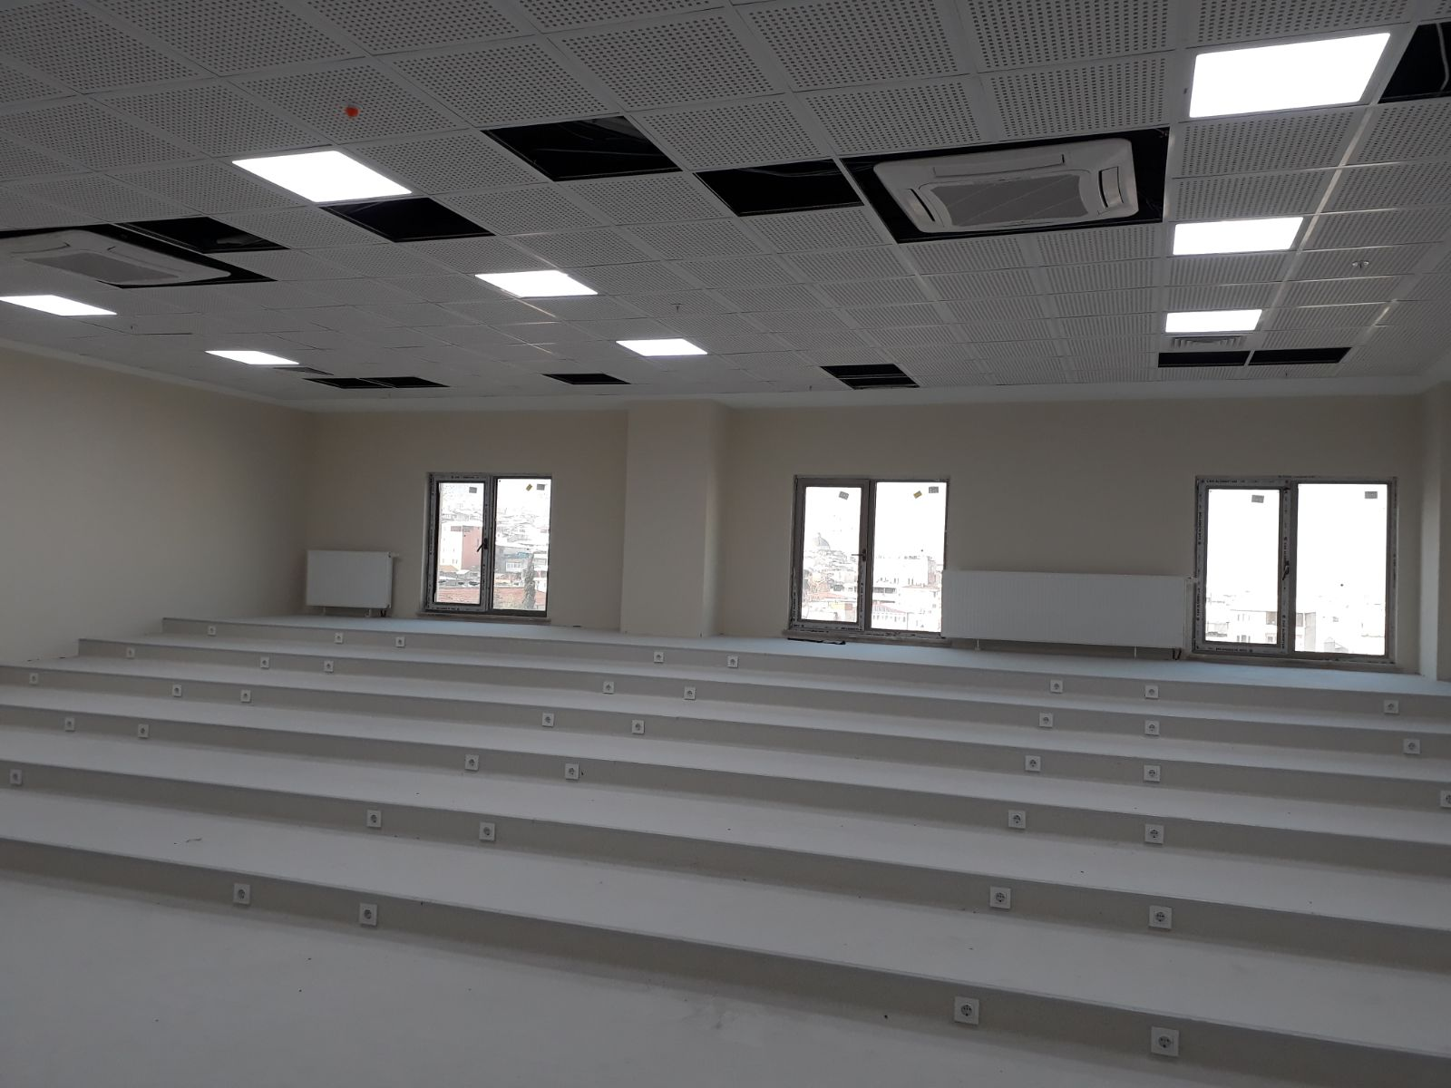  
*Şekil 2 : BTÜ Mimar Sinan Yerleşkesi E Blok İkmal İnşaatı Yapılması İşi*

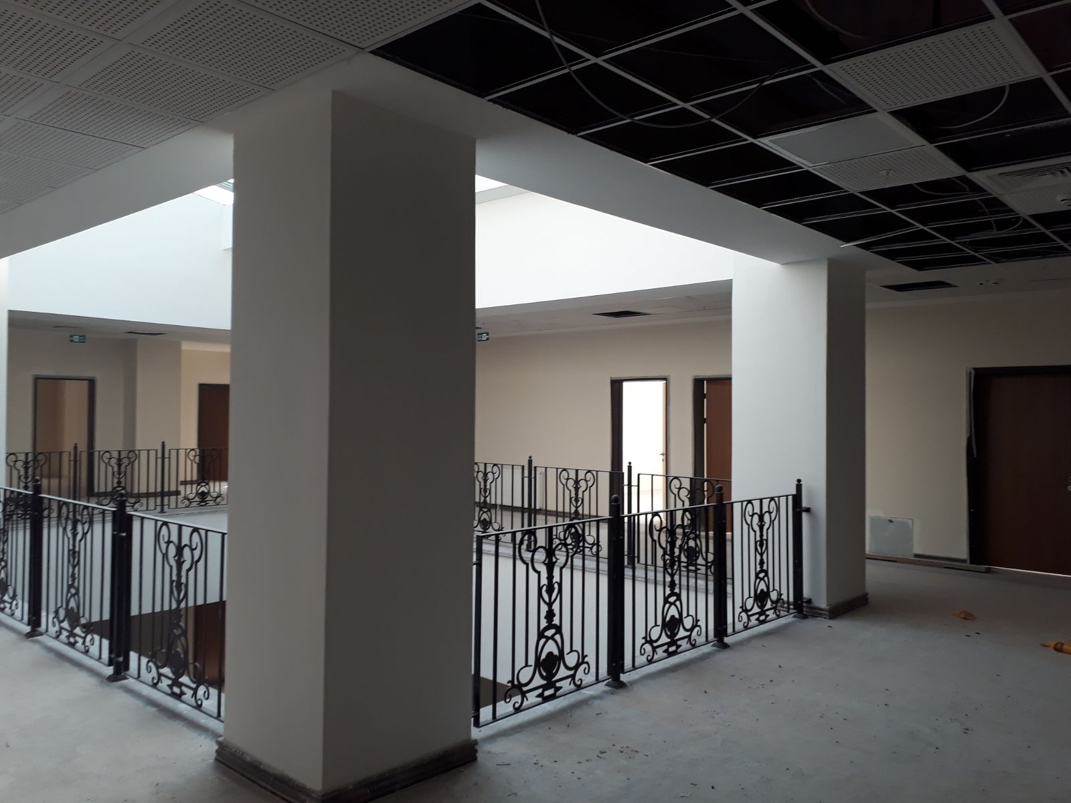*Şekil 3 : BTÜ Mimar Sinan Yerleşkesi E Blok İkmal İnşaatı Yapılması İşi*

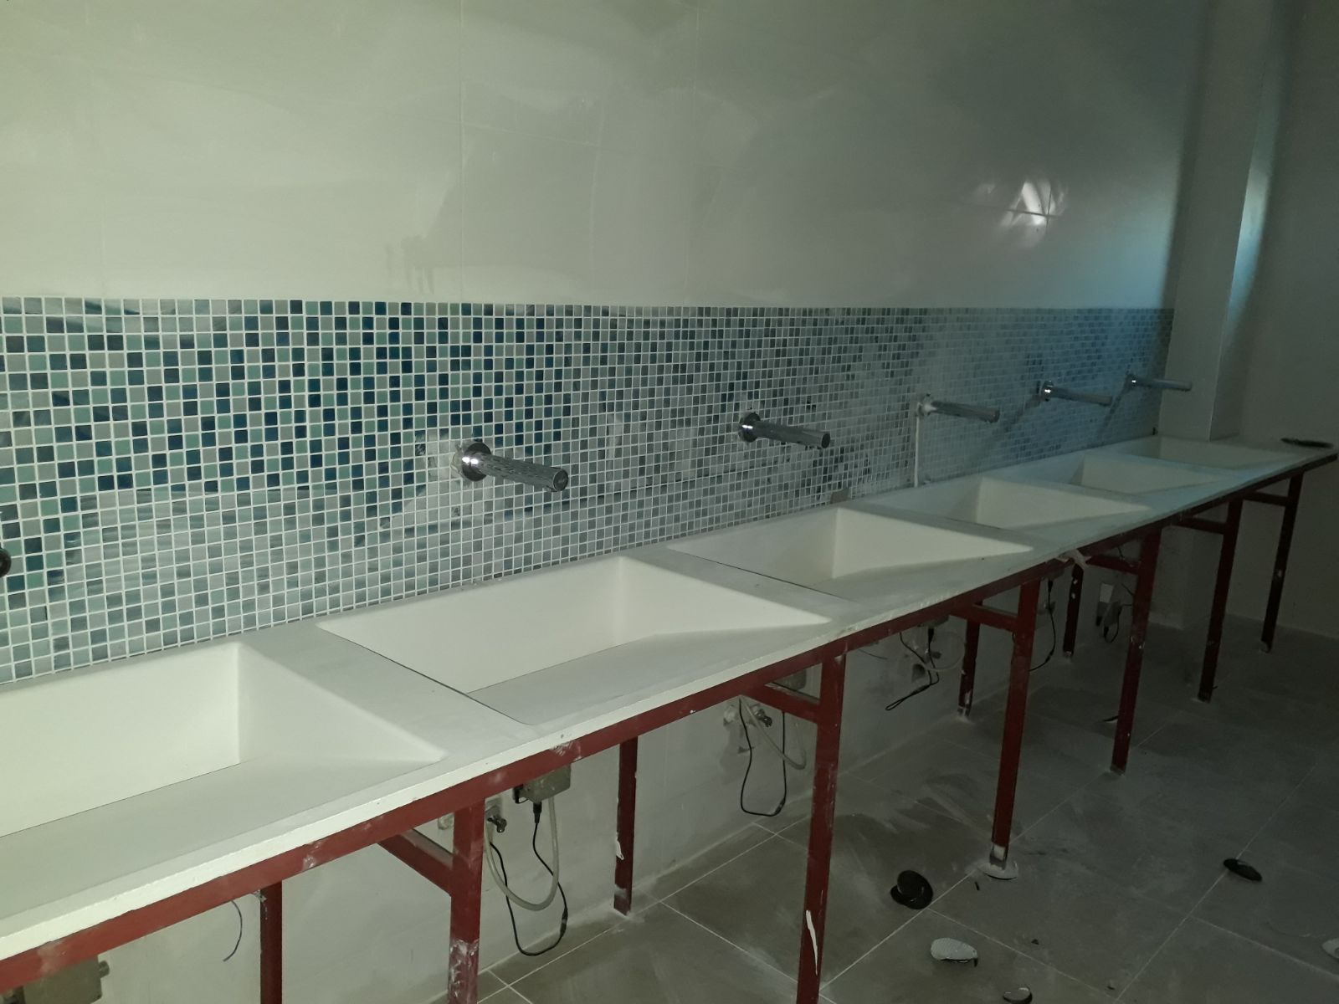

*Şekil 4 : BTÜ Mimar Sinan Yerleşkesi E Blok İkmal İnşaatı Yapılması İşi*

BTÜ Laboratuvar ve Depo İmalatları Yapılması İşi 25/08/2017 tarihinde tamamlanmıştır.

**Kampüs AltYapısı Projesi**

2017 yılında herhangi bir çalışma yapılmamıştır.

**Açık ve Kapalı Spor Tesisleri Projesi**

2017 yılında herhangi bir çalışma yapılmamıştır.

**Muhtelif İşler Projesi (Büyük Onarımlar):**

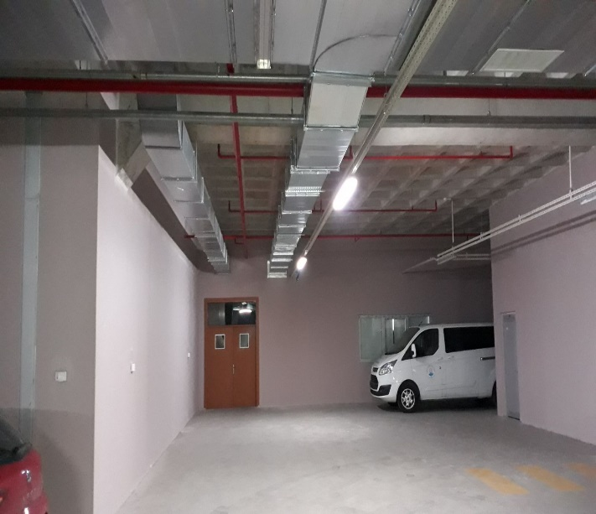BTÜ Makine Laboratuvarı Havalandırma Tesisatı Yapımı ve Klima Santralleri Onarım İşi 18/07/2017 tarihinde tamamlanmıştır.

*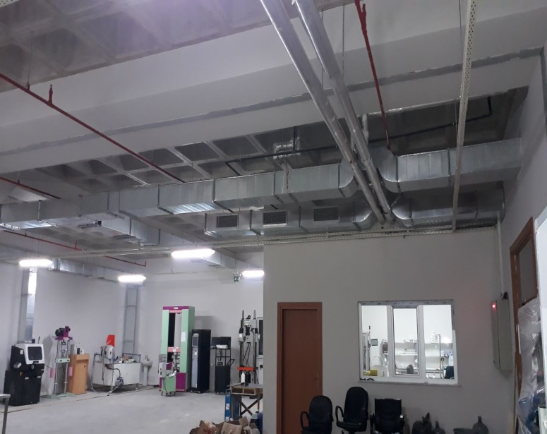  
Şekil 5 : BTÜ Makine Laboratuvarı Havalandırma Tesisatı Yapımı ve Klima Santralleri Onarım İşi*

BTÜ Mimar Sinan Yerleşkesi Muhtelif Tadilat ve İmalatları Yapılması İşi 24/02/2017 tarihinde tamamlanmıştır.

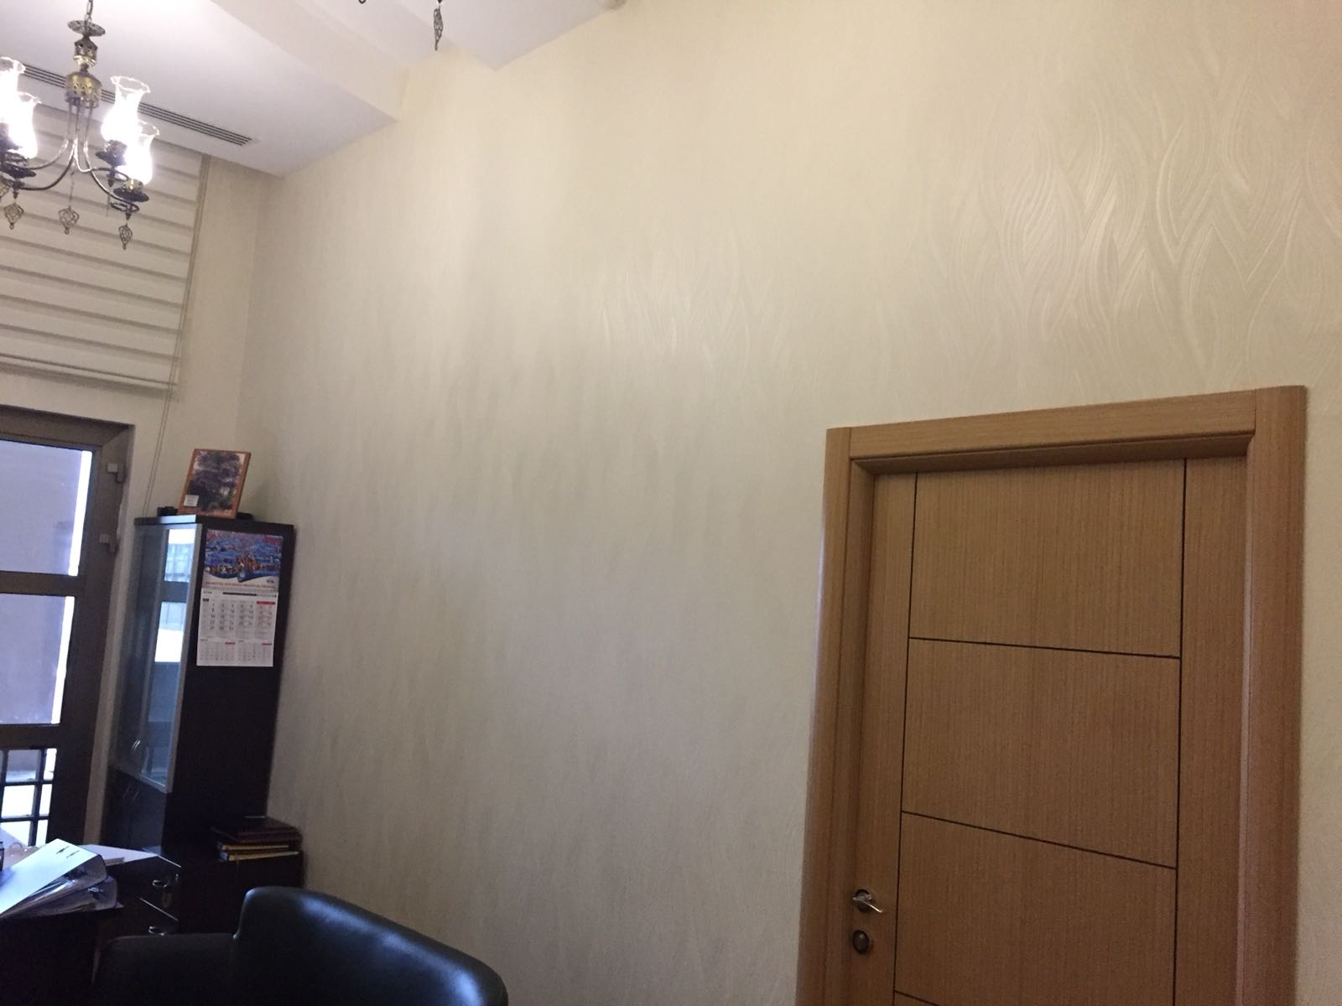

*Şekil 6 : BTÜ Mimar Sinan Yerleşkesi Muhtelif Tadilat ve İmalatları Yapılması İşi*

BTÜ Mimar Sinan Yerleşkesi Elektrik, Mekanik ve İnşaat İmalatları Yapılması İşi 12/04/2017 tarihinde tamamlanmıştır.

BTÜ Yerleşkelerinde Bulunan Camların Değişimi İşi 22/12/2017 tarihinde tamamlanmıştır.

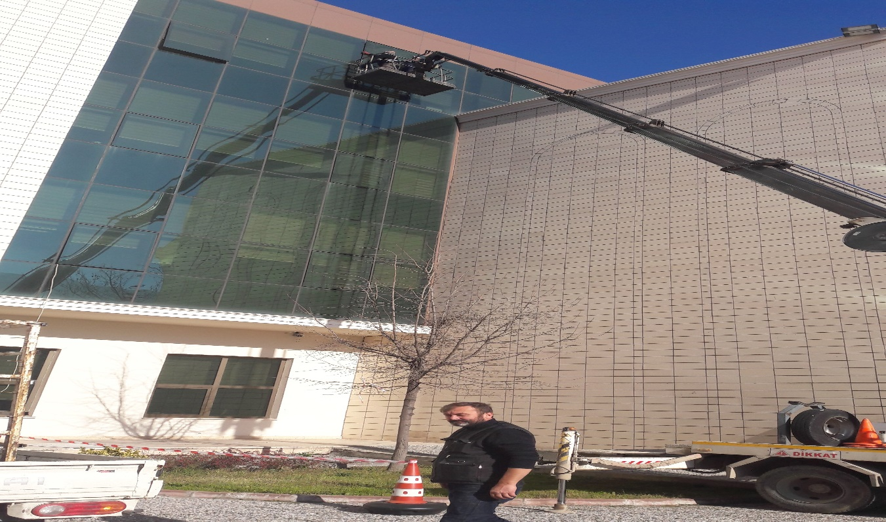

*Şekil 7.1 : BTÜ Yerleşkelerinde Bulunan Camların Değişimi İşi*

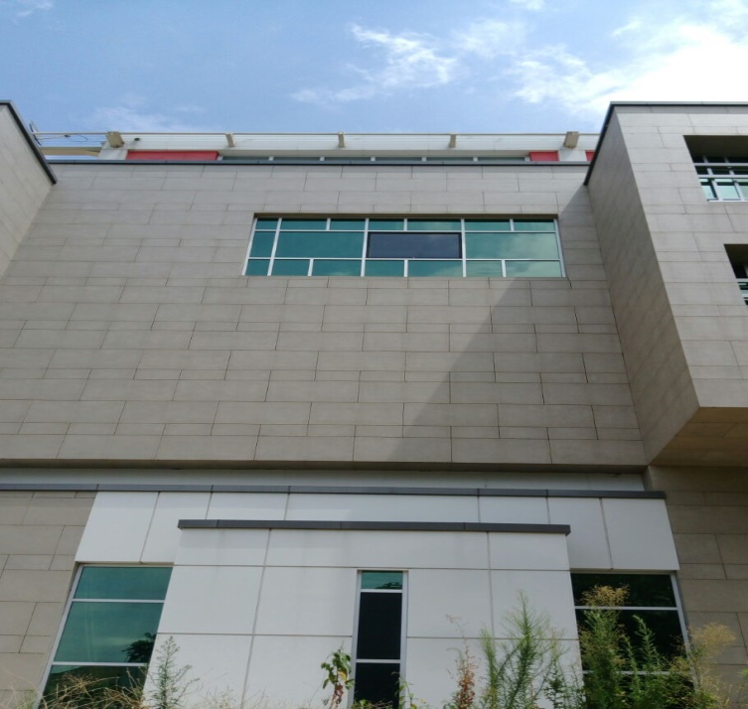

*Şekil 7.2 : BTÜ Yerleşkelerinde Bulunan Camların Değişimi İşi*

BTÜ Yıldırım Yerleşkesi Bulaşıkhane Tadilatı Ve Muhtelif İmalatlar İşi 25/12/2017 tarihinde tamamlanmıştır.

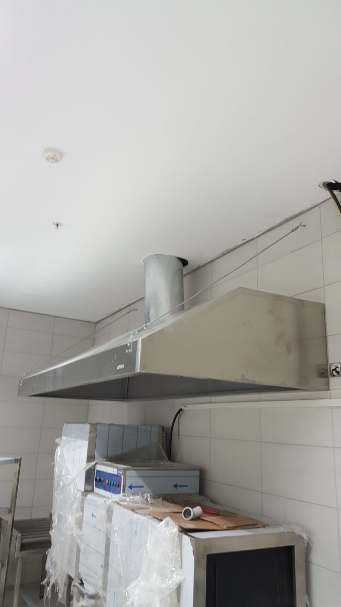  
*Şekil 8 : BTÜ Yıldırım Yerleşkesi Bulaşıkhane Tadilatı Ve Muhtelif İmalatlar İşi*

BTÜ Mimar Sinan Yerleşkesinde Bulunan 4 Adet Asansörün Tse Ve Engelli Stardtlarına Uygun Hale Getirilmesi İşi 26/12/2017 tarihinde tamamlanmıştır.

BTÜ Yıldırım Yerleşkesi Asansör Bakım İşi 26/12/2017 tarihinde tamamlanmıştır.

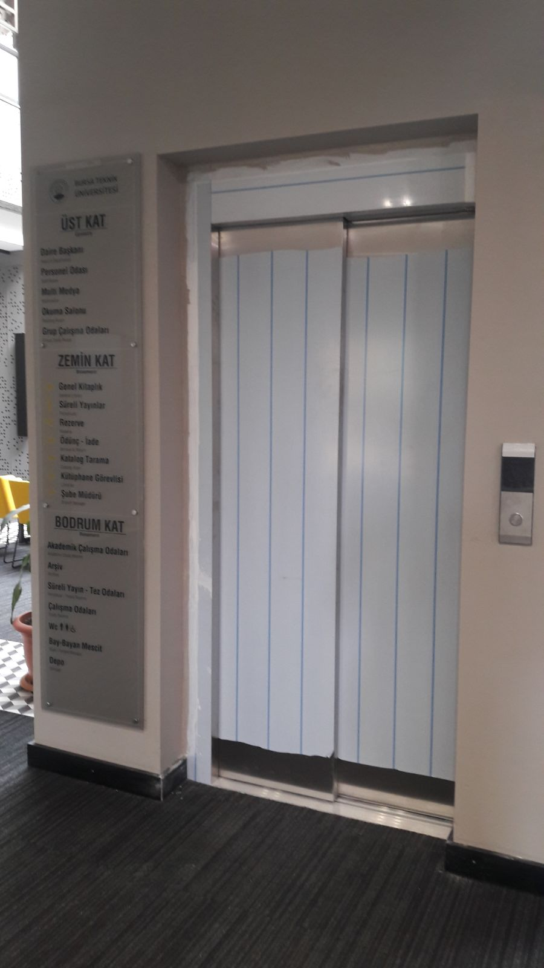

*Şekil 9.1 : Asansör Bakım İşi*

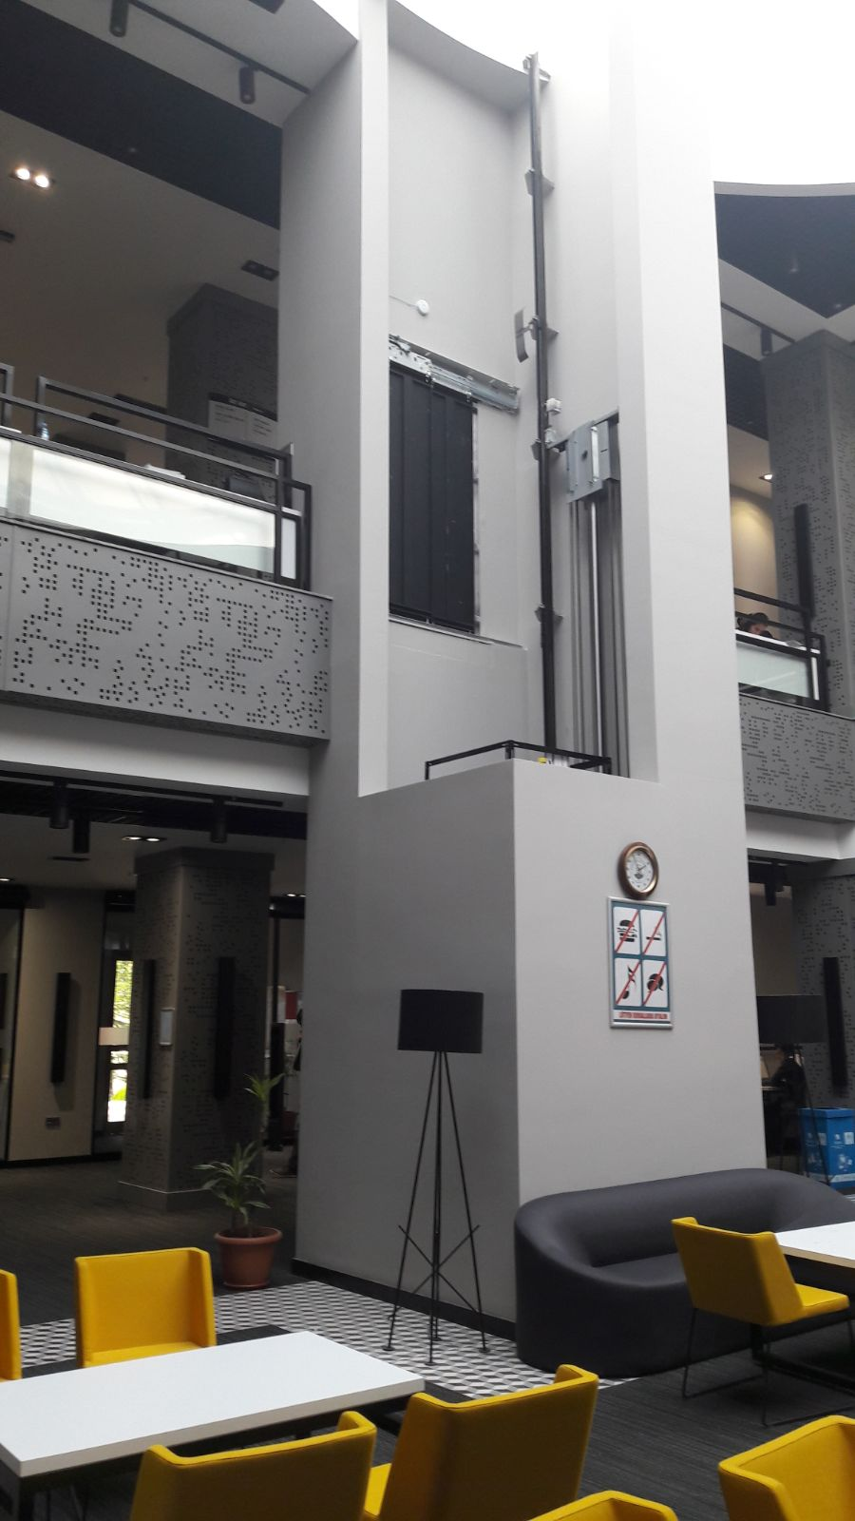

*Şekil 9.2 : Asansör Bakım İşi*

Tablo 7. İş Talep sistemi



Üniversitemiz Kestel Merkez Kampüsü :

Kestel Yerleşkesi Ana Kampüs Alan Projesi çalışmaları devam etmektedir.

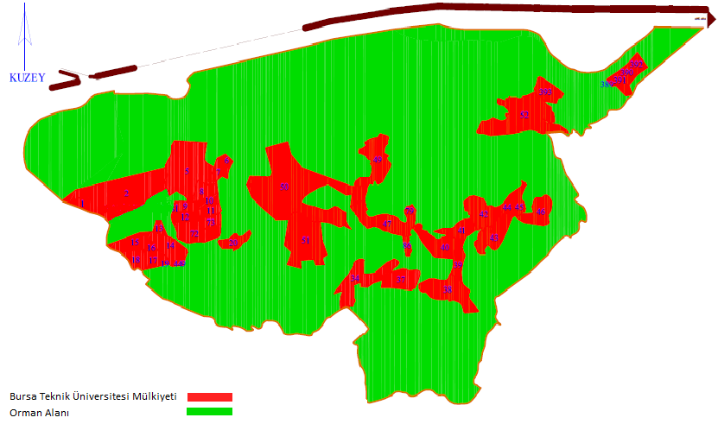

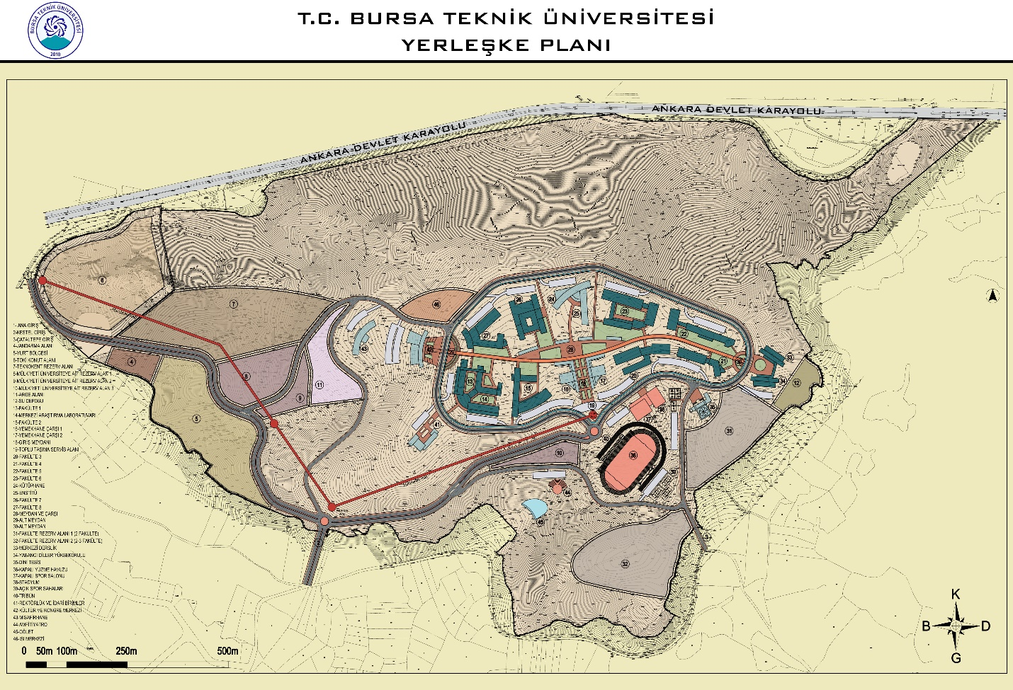

Şekil 10: Kestel Merkez Kampüsü Master Planı

* 1. YÖNETİM ve İÇ KONTROL SİSTEMİ

Üniversitemiz “Özel Bütçeli İdare” olarak 5018 Sayılı Kamu Mali Yönetimi ve Kontrol Kanunun, 5436 sayılı Kanunun 12’nci maddesi ile değiştirilmiş (II) sayılı cetvelinin (A) bölümünde sayılan Yükseköğretim Kurulu, Üniversiteler ve Yüksek Teknoloji Enstitüleri içerisinde yer almaktadır.

5018 sayılı Kamu Mali Yönetimi ve Kontrol Kanunun 11’inci maddesinde üst yöneticilerin, 31 ve 32’nci maddelerinde harcama yetkisi ve yetkilisini 33’üncü maddesinde giderin gerçekleştirilmesine ilişkin yöntemler açıkça belirlenmiştir. Üniversitemiz yönetim ve iç kontrol sistemini kanuna uygun olarak oluşturabilmek için teşkilat yapısını düzenlemiş, 5018 sayılı Kanuna ve kanunun ilgili maddelerine istinaden çıkartılan yönetmelik, tebliğ ve diğer mevzuatlara uygun olarak işlemlerini yürütmüştür. 5018 sayılı Kanunun 11’inci maddesinde “Bakanlıklarda müsteşar, diğer kamu idarelerinde en üst yönetici, il özel idarelerinde vali ve belediyelerde belediye başkanı üst yöneticidir. Ancak, Millî Savunma Bakanlığında üst yönetici Bakandır. Üst yöneticiler, idarelerinin stratejik planlarının ve bütçelerinin kalkınma planına, yıllık programlara, kurumun stratejik plan ve performans hedefleri ile hizmet gereklerine uygun olarak hazırlanması ve uygulanmasından, sorumlulukları altındaki kaynakların etkili, ekonomik ve verimli şekilde elde edilmesi ve kullanımını sağlamaktan, kayıp ve kötüye kullanımının önlenmesinden, malî yönetim ve kontrol sisteminin işleyişinin gözetilmesi, izlenmesi ve bu kanunda belirtilen görev ve sorumlulukların yerine getirilmesinden Bakana; mahallî idarelerde ise meclislerine karşı sorumludurlar. Üst yöneticiler, bu sorumluluğun gereklerini harcama yetkilileri, malî hizmetler birimi, malî kontrol yetkilisi ve iç denetçiler ile muhasebe yetkilisi aracılığıyla yerine getirirler.” denilerek kanunda görevliler ve sorumlular açıkça belirlenmiştir.

Üniversitemizde gelir, gider, varlık ve yükümlülüklerinin etkili, ekonomik ve verimli bir şekilde yönetilmesi, kanunlara ve düzenlemelere uygun olarak faaliyet gösterilmesi, her türlü mali karar ve işlemlerde usulsüzlük ve yolsuzluğun önlenmesi, karar oluşturmak ve izlemek için düzenli, zamanında ve güvenilir rapor ve bilgi edinilmesi, varlıkların kötüye kullanılması ve israfını önlemek ve kayıplara karşı korunmasını sağlamak amacı ile harcama birimleri ve Strateji Geliştirme Daire Başkanlığı tarafından yürütülen ön mali kontrol için aşağıdaki düzenlemeler yapılmıştır.

5436 sayılı Kamu Mali Yönetimi ve Kontrol Kanunu ile Bazı Kanun ve Kanun Hükmünde Kararnamelerde Değişiklik Yapılması Hakkında Kanunun 15’inci maddesi, 5018 sayılı Kamu Mali Yönetim ve Kontrol Kanununun 58 ve 60’ıncı maddeleri ile 31.12.2005 tarihli ve 26040 sayılı 3’üncü Mükerrer Resmi Gazetede yayımlanan İç Kontrol ve Ön Mali Kontrole İlişkin Usul ve Esaslara göre hazırlanan 25.05.2011 tarih ve 1056 sayılı Rektörlük Oluru ile “Bursa Teknik Üniversitesi Ön Mali Kontrol İşlemlerine İlişkin Usul ve Esaslar” belirlenmiştir.

2017 yılında yapılan ön mali kontrol işlemlerinde, Strateji Geliştirme Daire Başkanlığınca, mal ve hizmet alımlarında KDV hariç 250.000,00 TL’yi, yapım işlerinde 500.000,00 TL’yi aşan giderlerde, her türlü taahhüt ve sözleşme tasarılarının taahhüde girişilmeden (sözleşme imzalanmadan önce) ön mali kontrolü yapılmakta olup; bu tutarların altında kalanlar ise uygunluk denetimine tabi tutulmuştur.

Strateji Geliştirme Daire Başkanlığınca ön mali kontrole tabi mali karar ve işlemler aşağıda belirtilmiştir.

* Taahhüt evrakı ve sözleşme tasarıları,
* Ödenek aktarma işlemleri,
* Kadro dağılım cetvelleri,
* Geçici işçi pozisyonları,
* Yan ödeme cetvelleri.

Gelir, gider, varlık ve yükümlülüklere ilişkin mali karar ve işlemler, harcama birimleri ve mali hizmetler birimi tarafından idarenin bütçesi, bütçe tertibi, kullanılabilir ödenek tutarı, ayrıntılı harcama veya finansman programları, merkezi yönetim bütçe kanunu ve diğer mali mevzuat hükümlerine uygunluk yönlerinden kontrol edilmekte, harcama birimlerimizce mali karar ve işlemler; kaynakların etkili, ekonomik ve verimli bir şekilde kullanılması açısından değerlendirilmektedir.

1. AMAÇ ve HEDEFLER
   1. İDARENİN AMAÇ ve HEDEFLERİ[1]

|  |  |
| --- | --- |
| Faaliyet Alanları | |
| Faaliyet Alanı I | Akademik Faaliyetler |
| Faaliyet Alanı II | Dış Faaliyetler |
| Faaliyet Alanı III | Mekansal Faaliyetler |
| Faaliyet Alanı IV | Kurumsal Faaliyetler |

|  |  |  |
| --- | --- | --- |
| Amaçlar | | |
| FA – I | Amaç 1 | Ulusal ve Uluslararası Alanda Nitelikli Öğrenci ve Akademisyenler Tarafından Tercih Edilen, Eğitim-Öğretim Kalitesi Yüksek Bir Üniversite Olmak |
| Amaç 2 | Uluslararası Toplumun, Ülkemizin ve Sanayimizin Kalkınmasına Hizmet Edecek Araştırmalar Yapmak |
| FA – II | Amaç 3 | Toplumun Yaşam Kalitesini Arttıracak Hizmetler Geliştiren, İtibarı Yüksek, Saygın Bir Üniversite Olmak |
| FA – III | Amaç 4 | Sürdürülebilir, Yaşanabilir, Engelsiz ve İşlevsel Bir Yerleşkeye Sahip Olmak |
| FA – IV | Amaç 5 | Mükemmelliği Hedefleyen Kurumsal Yapının Sürekliliğini Sağlamak |

|  |  |  |
| --- | --- | --- |
| Hedefler | | |
| Amaç 1 | Hedef 1.1 | Ulusal ve Uluslararası Eğilimlere Uygun Lisans ve Lisansüstü Programlarda Eğitim ve Öğretim Kalitesinin Sürekliliğini Sağlamak |
| Hedef 1.2 | Ulusal ve Uluslararası Akademik Hareketliliğin Sürekliliğini Sağlamak |
| Hedef 1.3 | Öğrencilerin; Eğitim Teknolojilerini Etkin Kullanmalarını, Kapasitelerini Artırmalarını ve Sosyal Yaşam Kalitelerini Yükseltmelerini Sağlayan Destek Hizmetlerini Sunmak |
| Amaç 2 | Hedef 2.1 | Ülkemizin Kalkınmasına Hizmet Edecek Araştırmalar Yapmak |
| Hedef 2.2 | Sanayimizin Dünya Çapında Rekabet Edebilirliğini Artırmak İçin Teknolojik Destek Vermek, Araştırma Geliştirme Platformu Oluşturmak |
| Hedef 2.3 | Araştırmalar İçin Gerekli Finansal Kaynakları ve Alt Yapıyı Geliştirmek |
| Amaç 3 | Hedef 3.1 | Toplumun İhtiyaç Duyduğu Alanlarda Sosyal Sorumluluk Projeleri Gerçekleştirmek |
| Hedef 3.2 | Toplumun İhtiyacı Olan Alanlarda Sürekli Eğitim ve Mesleki Eğitim Programları Düzenlemek |
| Hedef 3.3 | Kurumun İmaj ve İtibarını Artıracak Tanıtım ve Halkla İlişkiler Etkinlikleri Düzenlemek |
| Amaç 4 | Hedef 4.1 | Yeni Yerleşke İnşaatlarını Planlanan Süre İçinde Tamamlamak |
| Hedef 4.2 | Yerleşkeleri; Sürdürülebilir, Çevreye Duyarlı ve Engelsiz Bina Standartlarına Uygun Olarak Mekansal Bütünlüğü Sağlamak |
| Hedef 4.3 | Yerleşke İçinde Yeterli Sosyal Donatı Alanları İnşa Etmek |
| Amaç 5 | Hedef 5.1 | Strateji Geliştirme Unsurlarında Bütünlüğün Korunmasını Sağlamak |
| Hedef 5.2 | Akademik ve İdari Personelin Yetkinlik, Katılım ve Bağlılığını Artırmayı Esas Alarak Mevcut Kaynakların Etkili, Ekonomik ve Verimli Kullanılmasını Sağlamak |
| Hedef 5.3 | Ulusal ve Uluslararası Yönetim Modellerine Göre Üniversiteyi Yapılandırmak |

* 1. POLİTİKALAR ve ÖNCELİKLER[2]

|  |  |
| --- | --- |
| ÇALIŞANLAR’da | SÜREÇLER’de |
| Uzlaşmacı ve Paylaşımcı Olmak,  Mesleki Uzmanlık,  Güvenilirlik,  Tarafsızlık,  Şeffaflık,  Liyakat,  Güncellik,  Çevreye Duyarlılık,  Yeniliğe Açık Olmak,  Değişime Uyum Sağlayabilmek, | Hukuka ve İnsan Haklarına Saygılı Olmak,  Tarafsız, Şeffaf ve Güvenilir Olmak,  Uzmanlığı ve Bilgiyi Esas Almak,  Eşit ve Adaletli Olmak,  Toplumsal Duyarlılık,  Hesap Verebilirlik,  Kişisel Verilerde Gizlilik,  Katılımcılık ve Ulaşılabilirlik,  Bütüncül Bakış Açısına Sahip Olmak,  Çevreye ve Tarihi Dokuya Duyarlı Olmak, |
| BEKLENTİLER’de | |
| Değerlendirme Doğruluğu ve Güvenilirlik,  Verimli, Etkin ve Kaliteli Hizmet,  Kaynakları Verimli Kullanmak,  Güncel Verileri İçermek,  Sosyal İçerikli Olmak,  Nesnellik,  Problem Çözücü Olmak,  Değişimi Takip Edebilmek,  Motive ve Koordine Edici Olmak,  Çalışan ve Vatandaş Memnuniyetini Sağlamak, | |

1. FAALİYETLERE İLİŞKİN BİLGİ ve DEĞERLENDİRMELER
   1. MALİ BİLGİLER
      1. BÜTÇE UYGULAMA SONUÇLARI
2. 2017 Yılı Bütçe Gerçekleşme Tablosu

|  |  |  |  |  |
| --- | --- | --- | --- | --- |
| Kodu | Ödenek Türü | KBÖ (TL) | Toplam Ödenek (TL) | Harcama (TL) |
| 01 | Personel Giderleri | 731.900,00 | 993.700,00 | 992.020,05 |
| 02 | Sosyal Güvenlik Kurumlarına Devlet Primi Giderleri | 86.200,00 | 149.000,00 | 148.516,75 |
| 03 | Mal Ve Hizmet Alım Giderleri | 149.100,00 | 222.100,00 | 193.124,02 |
| 06 | Sermaye Giderleri | 16.910.000,00 | 17.492.684,89 | 9.040.717,38 |
| GENEL TOPLAM | | 17.877.200,00 | 18.857.484,89 | 10.374.378,20 |

Genel olarak Grafik 1’de de görüldüğü gibi 2017 yılı toplam ödenek bütçesi dağılımı incelendiğinde, % 94,59 oran ile sermaye giderleri en büyük paya sahiptir. Sosyal Güvenlik Primleri % 0,48 oran ile en az pay olarak yerini almaktadır.

1. 2017 Yılı Toplam Ödenek Bütçesinin Dağılımı
   * 1. TEMEL MALİ TABLOLARA İLİŞKİN AÇIKLAMALAR

Genel olarak Grafik 1’de de görüldüğü gibi 2017 yılı toplam ödenek bütçesi dağılımı incelendiğinde, % 87,14 oran ile sermaye giderleri en büyük paya sahiptir. Sosyal Güvenlik Primleri % 1,43 oran ile en az pay olarak yerini almaktadır.

1. 2017 Yılı Harcamalarının Dağılımı
2. Toplam Ödeneklerin Harcamalara Göre Gerçekleşme Oranları
   1. PERFORMANS BİLGİLERİ
      1. FAALİYET BİLGİLERİ

|  |  |  |
| --- | --- | --- |
| PERFORMANS HEDEFİ | FAALİYETLER | SORUMLU BİRİMLER |
| 1.1.1 Ulusal ve uluslararası eğilimlere uygun nitelikli diploma programları geliştirmek ve uygulamak |  | Rektörlük, Akademik Birimler |
| 1.1.2 Üniversitenin yüksek başarı dilimine sahip öğrenciler tarafından tercih edilmesini sağlamak |  | Rektörlük, Akademik Birimler |
| 1.1.3 Lisansüstü programlardan hedeflenen sayıda nitelikli öğrencilerin mezun olmasını sağlamak | 1 Büro Hizmeti Faaliyetleri | Enstitüler |
| 2 Eğitim Faaliyetleri | Enstitüler |
| 1.2.1 Ülkemizin ihtiyacı olan nitelikli akademisyenler yetiştirmek | 1 Görevlendirme Faaliyetleri | Enstitüler |
| 1.2.2 Akademik alanda hareketliliği artırmak |  | Rektörlük |
| 1.3.1 Fiziki altyapısı yeterli, eğitim teknolojilerini etkin kullanan bir üniversite olmak | 1 Laboratuvar Faaliyetleri | Orman Fakültesi DBMM Fakültesi  İdari ve Mali İşler DB |
| 1.3.2 Yabancı dil yeterlilik düzeyinin artırılmasını sağlamak |  | Yabancı Diller YOM |
| 1.3.3 Kapasite ve sosyal kalitesi yüksek bir öğrenci profilini sağlamak | 1 Bilişim Faaliyetleri | Kütüphane ve Dok. DB |
| 2 İhale Faaliyetleri | Personel DB Kütüphane ve Dok. DB |
| 3 Yayın ve Matbaa Faaliyetleri | Kütüphane ve Dok. DB |
| 4 Öğrenci Kulüp ve Etkinlik Faaliyetleri | SKS DB Öğrenci İşleri DB |
| 5 Sağlıklı ve Dengeliama Faaliyetleri | SKS DB |
| 2.1.1 Akademik araştırmaların sayısını artırmak |  | Rektörlük, Akademik Birimler |
| 2.2.1 Akademik çalışmalar ile sanayi sektöründe gelişmeyi sağlamak |  | Rektörlük, Akademik Birimler |
| 2.3.1 Araştırma altyapısını geliştirmek |  | Rektörlük, Akademik Birimler |
| 3.1.1 Sosyal sorumluluk projelerinde destek sağlamak |  | Rektörlük |
| 3.2.1 Toplumun eğitim taleplerini değerlendirmek |  | Rektörlük |
| 3.3.1 Kurumun imaj ve itibarını arttırmak | 1 İletişim Faaliyetleri | Rektörlük |
| 2 Temsil ve Tanıtım Faaliyetleri | Rektörlük |
| 4.1.1 Üniversite Kampüs Mülkiyeti Oluşturmak | 1 Kamulaştırma Faaliyetleri | Yapı İşleri ve Teknik DB |
| 4.2.1 Yerleşkelerin Fiziki Mekan Bütünlüğünü Sağlamak | 1 Bakım Onarım Faaliyetleri | Yapı İşleri ve Teknik DB |
| 2 İhale Faaliyetleri | Yapı İşleri ve Teknik DB |
| 3 İnşaat Yapım Faaliyetleri | Yapı İşleri ve Teknik DB |
| 4.3.1 Öğrencilerin Sosyal Donatı Kullanımlarını Artırmak | 1 Öğrenci Kulüp ve Etkinlik Faaliyetleri | SKS DB |
| 5.1.1 Strateji geliştirme unsurlarını kullanarak kurumsal bütünlüğü sağlamak |  | Strateji Geliştirme DB |

|  |  |  |
| --- | --- | --- |
| PERFORMANS HEDEFİ | FAALİYETLER | SORUMLU BİRİMLER |
| 5.2.1 İdare Hizmet Sürekliliğini Sağlamak | 1 Bilişim Faaliyetleri | Yabancı Diller YOM İdari ve Mali İşler DB  Personel DB Bilgi İşlem DB  Yapı İşleri ve Teknik DB Strateji Geliştirme DB |
| 2 Büro Hizmeti Faaliyetleri | Tüm Harcama Birimleri |
| 3 İç Denetim Birimi Büro Hizmeti Faaliyetleri | Rektörlük |
| 4 İhale Faaliyetleri | İdari ve Mali İşler DB |
| 5 İletişim Faaliyetleri | Orman Fakültesi DBMM Fakültesi  İdari ve Mali İşler DB Bilgi İşlem DB |
| 5.2.2 Ortak Alanlardan Yararlanma Sürekliliğini Sağlamak | 1 Temizlik ve Çevre Düzenleme Faaliyetleri | İdari ve Mali İşler DB |
| 2 Güvenlik Hizmeti Faaliyetleri | İdari ve Mali İşler DB |
| 3 Taşınmaz Faaliyetleri | İdari ve Mali İşler DB |
| 4 Taşıt İşlem Faaliyetleri | İdari ve Mali İşler DB |
| 5 Temel İhtiyaç Faaliyetleri | DBMM Fakültesi İdari ve Mali İşler DB |
| 5.2.3 Personel haklarının standart seviyede olmasını sağlamak | 1 Personel Maaş Faaliyetleri | Tüm Harcama Birimleri |
| 2 Sosyal Güvenlik Faaliyeleri | Tüm Harcama Birimleri |
| 3 Personel Sosyal Hak ve Güvenlik İşlemlerini Uygulamak | Personel DB |
| 5.2.4 Personel Kapasitesini Artırmak | 1 Eğitim Faaliyetleri | Tüm Harcama Birimleri |
| 2 Görevlendirme Faaliyetleri | Tüm Harcama Birimleri |
| 3 İç Denetim Birimi Görevlendirme Faaliyetleri | Rektörlük |
| 4 Sağlıklı ve Dengeli Yaşama Faaliyetleri | İdari ve Mali İşler DB |
| 5.2.5 Hukuki Süreçlerin Sürekliliğini Sağlamak | 1 Hukuki Faaliyetler | Hukuk Müşavirliği |
| 5.3.1 İdare Hizmet Kalitesini Artırmak | 1 Hizmet Kalitesi Faaliyetleri | Strateji Geliştirme DB |

* + 1. PERFORMANS SONUÇLARI[3]

|  |  |  |  |  |  |
| --- | --- | --- | --- | --- | --- |
| Performans Göstergeleri | | Gösterge | Uygulama | Açıklama | |
| 4.1.1.1 | Tamamlanan yeni bina (Adet) | 1 | - | Üniversitemiz Yıldırım Yerleşkesinde 4.2.1-3 İnşaat faaliyetleri kapsamında İnşaat Mühendisliğ Laboratuvarı Yapılması İşi' nin yapımı tamamlanmıştır. |
| 4.2.1.1 | LEED standartlarına uygunluk (Puan) | 40-49 | - | Yeni hizmet binamızda LEED Standartlarına uygunluk hususunda çalışmalar devam etmektedir. |
| 4.2.1.2 | Engelsiz bina onayı (Adet) | - |  | Mevcut binaların kullanımını engellilere uygun, elverişli hale getirilmeye çalışılmıştır. Bu kapsamda engelli rampası , ıslak hacimlerin uygun hale getirilmesi , araçlarına yönelik otopark yeri oluşturulması çalışmaları tamamlanmıştır. Tamamlanan binalarımızda asansör, lift, ıslak hacim mekanları konusunda engelsiz bina konseptine yönelik çalışmalar yapılmıştır.Mimar Sinan Yerleşkesinde engellilerin rahat kullanabilmeleri için rampa genişleme ve çevre düzenleme işleri yapılmıştır. |
| 4.3.1.1 | Kişi başına düşen sosyal alan (m2) | 10 | 18 | Birimimiz kişi başına düşen sosyal alanı arttırmak adına bakım onarım faaliyetleri ve inşaat faaliyetleri devam etmektedir. |
| 5.2.1.1 | İdari hizmetlerin sürekliliği | + |  | **1-Bilişim Faaliyetleri:**  Bilgisayar , bilgisayar yazılımı ve lisans alım işleri yapılmıştır.  **2- Büro Hizmet Faaliyetleri:**  Kırtasiye alımı, baskı ve ciltleme, büro ve işyeri mal ve malzeme alımı, büro ve işyeri makine ve teçhizat alımı, büro ve işyeri makine ve teçhizat bakım onarımı, büro mefruşat alımı, okul mefruşatı alımı, büro makineleri alım, diğer makine teçhizat alımı işleri yapılmıştır.  **4-İhale Faaliyetleri :**  İhale ilanı yapılarak ilgili yerlere ödeme işleri yapılmıştır.  **5-İletişim Faaliyetleri:**  Telefon abonelik ve ödeme işleri, bilgiye abonelik işleri yapılmıştır. |
| 5.2.4.1 | Personel kapasite artışı | + | + | **1 Eğitim Faaliyetleri:**  Teknik Personele yönelik eğitim hizmetleri yapılmıştır.  **2 Görevlendirme Faaliyetleri:**  Yurtiçi geçici ve sürekli görev yolluğu ödeme işleri yapılmıştır. |

1. KURUMSAL KABİLİYET ve KAPASİTENİN DEĞERLENDİRİLMESİ

Üstünlükler

Yeni kurulmuş olmanın verdiği heyecan, azim ve kararlılığımız gelecek adına Üniversitemiz için yapacağımız çalışmalarda motivasyonumuzu üst seviyede tutarak faaliyetlerimizi gerçekleştirme adına bize büyük güç katmaktadır. Bilgi, ve eğitim düzeyi yüksek, özverili ve çalışkan personel kadrosuna sahip olmamız Üniversitemizin gelişim sürecinde Başkanlığımıza güç katacak önemli etkenlerdendir.

Zayıflıklar

Ana kampüs yerleşkemiz belirlenmediğinden dolayı fiziki alan yetersizliği, personel sayısının azlığı, özellikle Başkanlığımız görev alanına giren bazı meslek gruplarından personelin bulunmaması en önemli eksiklikler olarak ön plana çıkmaktadır.

Kapasite Durumu

Üniversitemiz gelişmekte olan Yenilikçi Devlet Üniversitesi sloganı ile Osmangazi Yerleşkesi, Yıldırım Yerleşkesi ve Mimar Sinan Yerleşkesi olmak üzere üç yerleşkeden mevcut olup 15 Temmuz Darbe süreci sonrası Osmangazi Yerleşkesindeki birimleri Yıldırım ve Mimar Sinan Yerleşkelerine taşımış Laboratuvar olarak kullanılan alan ise Mimar Sinan E Blok ikmal inşaatının bitiminin akabinde taşınması planlanmaktadır.

ÖNERİ ve TEDBİRLER

Daire Başkanlığımızın görev tanımı içerisinde belirtilen işlerin verimli bir şekilde yapılabilmesi ve faaliyet alanlarımızda yetişmiş uzman personelin oluşması adına mevcut şube müdürlükleri için ihtiyaç duyulan personelin aşamalı olarak karşılanması gerekmektedir.Ayrıca kurumumuzun stratejik planındaki birimimiz faaliyetleri ve göstergeleri hususundaki çelişkiler giderilerek göstergeler revize edilmeli böylelikle daha sağlıklı performans hedefi değerlendirmesi yapılabilmelidir.

1. EKLER
   1. İÇ KONTROL GÜVENCE BEYANI
      1. HARCAMA YETKİLİSİ İÇ KONTROL GÜVENCE BEYANI

Harcama yetkilisi olarak yetkim dahilinde;

Bu raporda yer alan bilgilerin güvenilir, tam ve doğru olduğunu beyan ederim.

Bu raporda açıklanan faaliyetler için idare bütçesinden harcama birimimize tahsis edilmiş kaynakların etkili, ekonomik ve verimli bir şekilde kullanıldığını, görev ve yetki alanım çerçevesinde iç kontrol sisteminin idari ve mali kararlar ile bunlara ilişkin işlemlerin yasallık ve düzenliliği hususunda yeterli güvenceyi sağladığını ve harcama birimimizde süreç kontrolünün etkin olarak uygulandığını bildiririm.

Bu güvence, harcama yetkilisi olarak sahip olduğum bilgi ve değerlendirmeler, iç kontroller, iç denetçi raporları ile Sayıştay raporları gibi bilgim dahilindeki hususlara dayanmaktadır.

Burada raporlanmayan, idarenin menfaatlerine zarar veren herhangi bir husus hakkında bilgim olmadığını beyan ederim. (Bursa – 25/01/2018)

|  |  |
| --- | --- |
|  | Doç. Dr. Hasan Basri KOÇER  (Harcama Birimi Yetkilisi) |

1.
2.
3.